片层裂纹自动处理软件使用说明

1. 目的

为了克服人工检测热障涂层微观图像的一系列缺陷，提出利用计算机图像处理技术代替人工作业进行片层图像处理，构建热障涂层裂纹的几何信息提取系统。

1. 程序界面展示

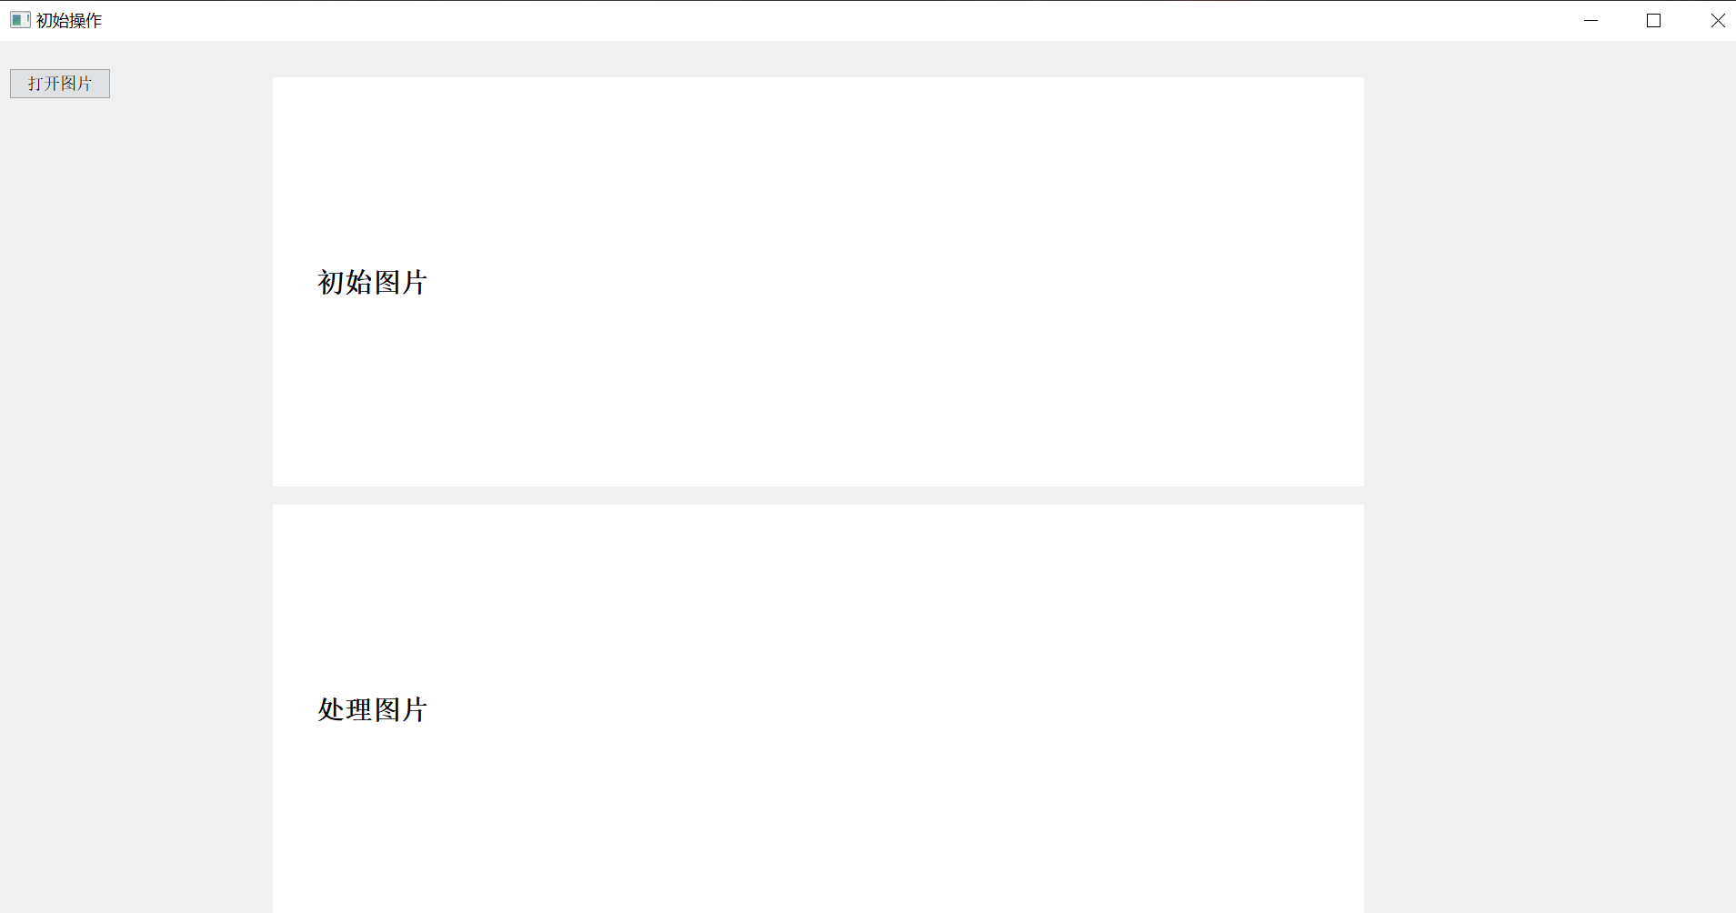

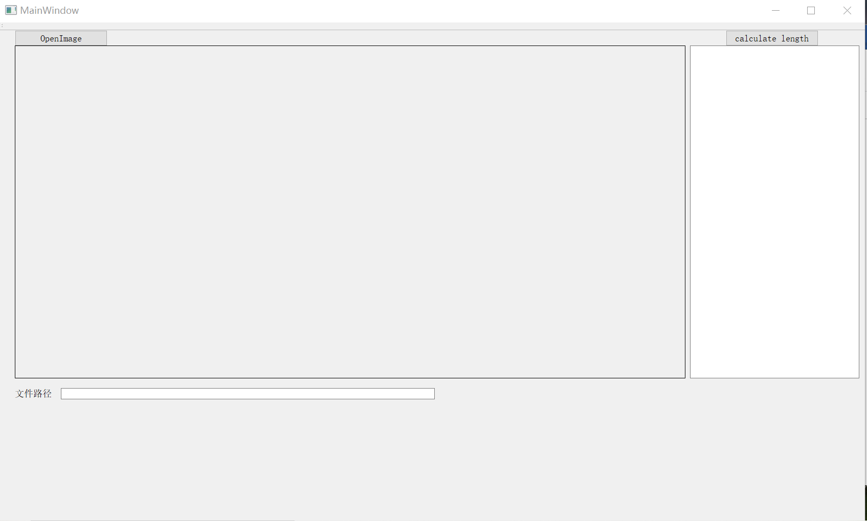可以看出，第一个软件界面仅一个按钮：打开图片；

第二个软件界面有两个按钮：OpenImage和calculate length。

1. 程序使用方法
2. 双击skeleton_gui.exe文件（或在src文件夹中双击src.exe文件，这是第二种打包方式生成的应用程序）运行该程序，将会显示出图形界面，该软件完成对裂纹的骨骼化。
3. 点击“打开图片”按钮，会跳转出本地图片选择栏，从中选择待测图片（不要出现中文路径，否则容易发生闪退情况），该图片会显示在程序界面上方的初始图片框中，同时，骨骼化后的结果图也会显示在处理图片框中，且结果图会命名为result保存至原图片路径的文件夹下。

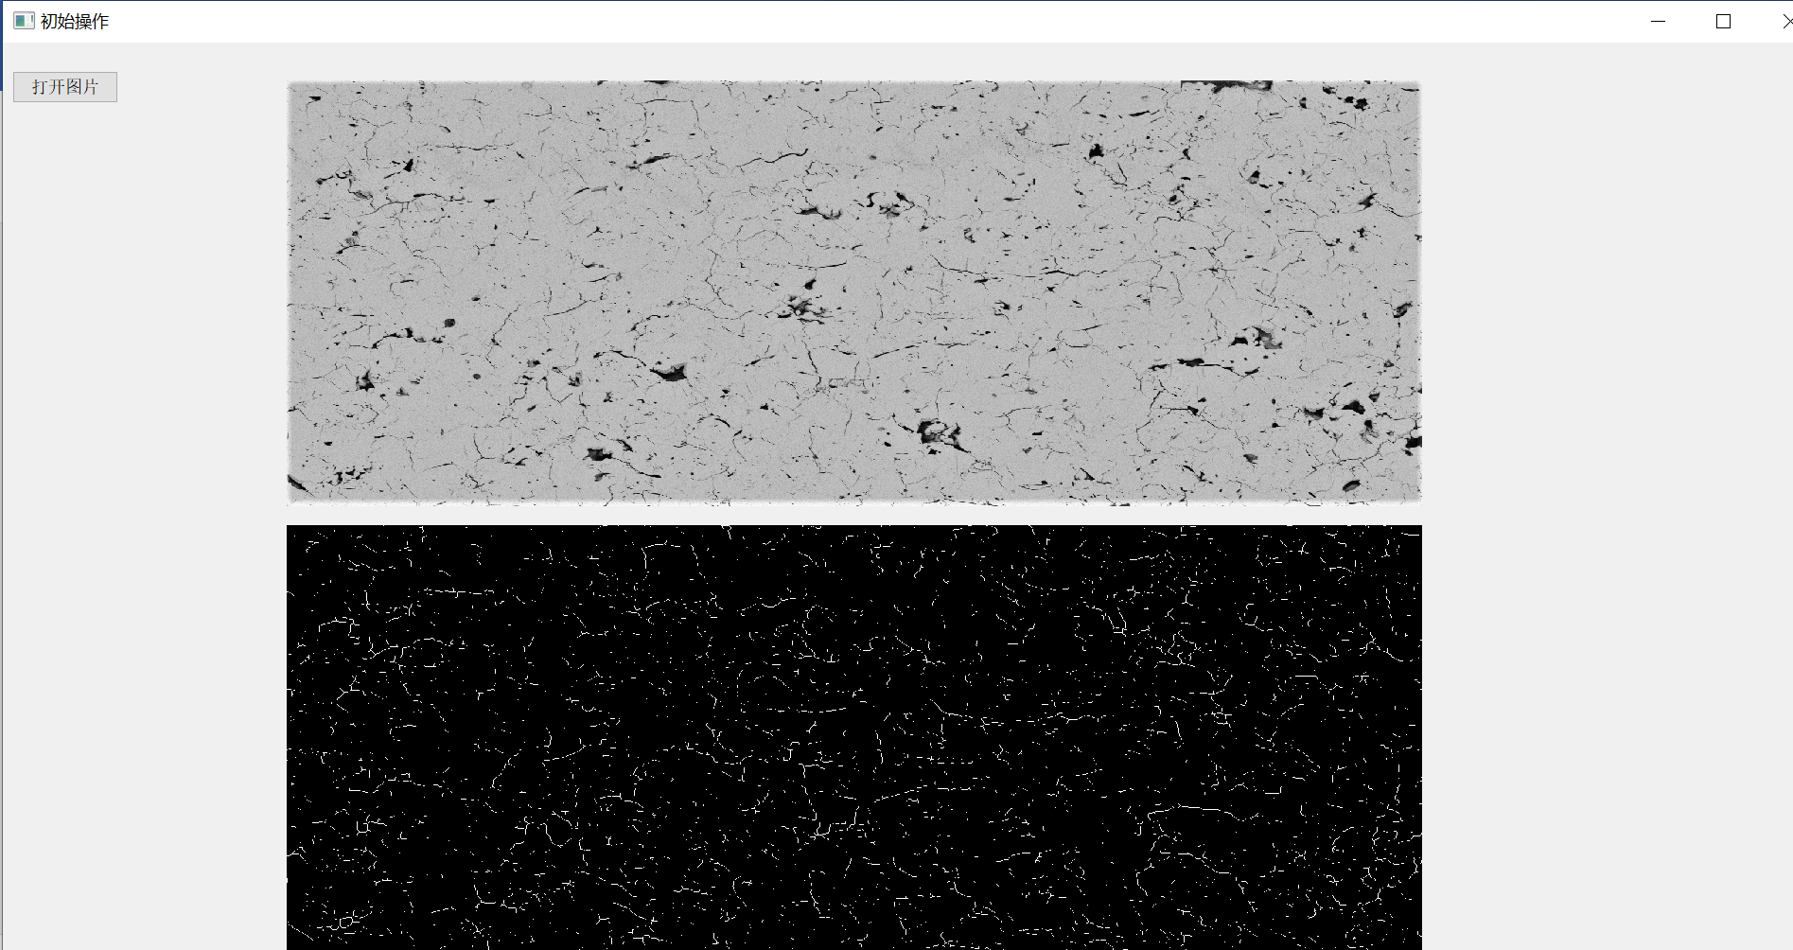

1. 双击length文件夹中的001.exe文件运行该程序，将会显示出第二个图形界面，该软件完成对裂纹的识别描绘、序号标注及长度计算。
2. 点击“OpenImage”按钮，会跳转出本地图片选择栏，从中选择步骤2）中的骨骼化结果图片result，该图片会显示在程序界面左侧图片框中。同时打开的图片文件路径会显示在下方文本框中。

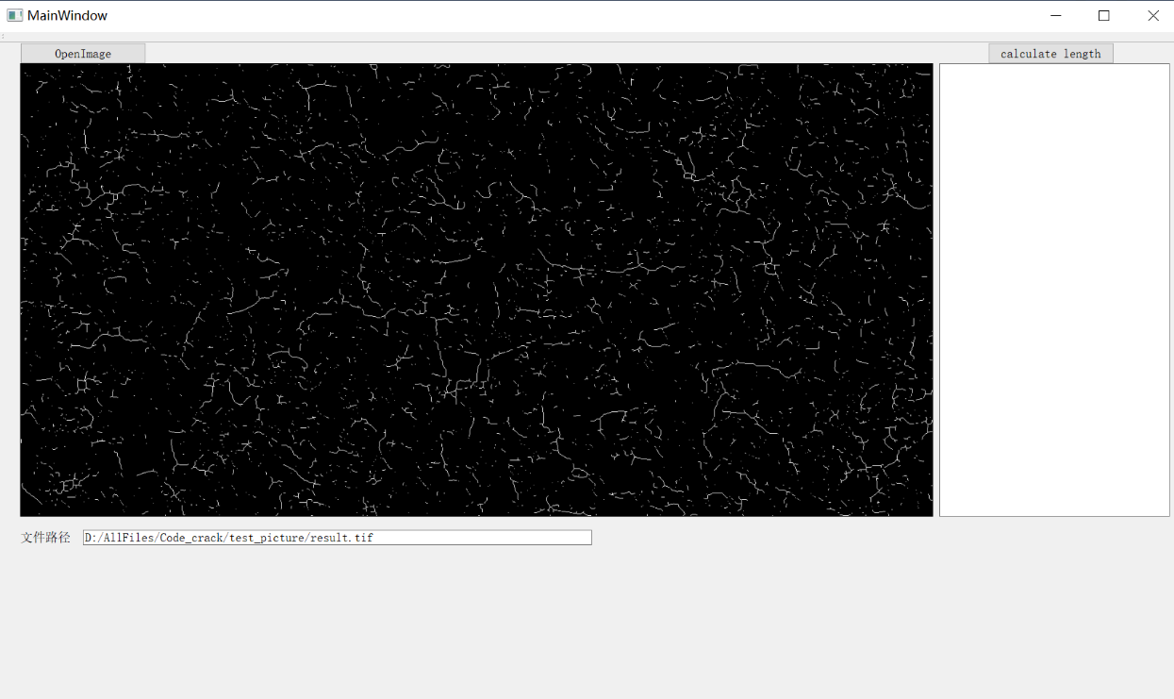

1. 点击“calculate length”按钮，则软件会对待测图片中的裂纹进行自动检测、描绘、并计算长度，裂纹曲线会被随机上色，且长度计算结果会按照裂纹曲线编号显示在软件右侧的文本框中。同时，裂纹检测的结果图会保存至本程序所在文件夹的同一目录。

